花蓮縣花蓮市明義國民小學108學年度第二學期一年級數學科期末定期評量試卷
一年 班 座號：____ 姓名： 家長簽名：

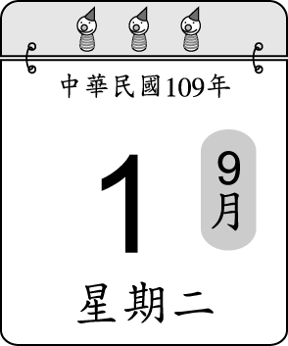
一、選選看(每答2分)
（ ）1. 右圖是昨天的
日曆，請問今天
是①星期三②星期二
③星期一。
（ ）2.依節慶的先後順序排排看
ㄅ.兒童節(4/4)。ㄆ.元旦(1/1)
ㄇ.國慶日(10/10)。ㄈ.聖誕節(12/25)
①ㄆㄇㄅㄈ ②ㄅㄆㄇㄈ ③ㄆㄅㄇㄈ。
（ ）3. 33 － 11＝ 22 中，11是
①被減數②減數③差。
（ ）4.小香想買一個38元的蛋糕，
她最少要付幾個10元才夠？

①3個 ② 4個 ③5個。
（ ）5.公車上有35個人，到站後
有7個人下車，公車上還有
幾個人？
①42個 ② 26個 ③ 28個。

二、把答案相同的算式連起來
(每答2分)
○ 5+13 | ‧ |  | ‧ | ㄅ 30-12
○ 15+19 | ‧ |  | ‧ | ㄆ 41- 6
○ 25+10 | ‧ |  | ‧ | ㄇ 45-11
○ 12+8 | ‧ |  | ‧ | ㄈ 55-35

三、下面是小妃和小瑜的零用錢，填填看：(每答2分)
小妃 小瑜

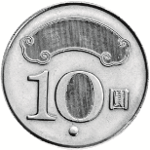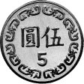


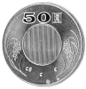
1.兩個人的錢合起來最多可以換
成( )個10元。
2.承上題，扭1次扭蛋要投3個
10元，兩個人的錢最多可以扭
( ) 次扭蛋。
3.承上題，扭完扭蛋後，兩個
人還剩下( )個1元。

四、分類填填看 (每答2分)

1.用形狀分分看。
形狀 | 心形 | 花形
數量（個）
2.用顏色分分看。
顏色 | 灰色 | 白色
數量（個）

五、完成統計表後再答題
(用「正」畫記每答1分，其餘每答2分，共18分)

1.完成紀錄表：
糖果 |  |  |  | 
用
「正」畫記
數量
(個)
2.圈一圈，糖果數量最多的是
（ ， ， ， ）
3. 和相差 ( ) 個。
4. 和共有( ) 個。
六、數數看，各有幾元？
(每答2分)
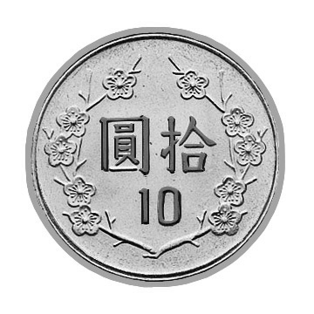
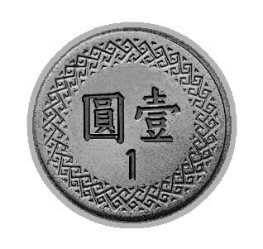
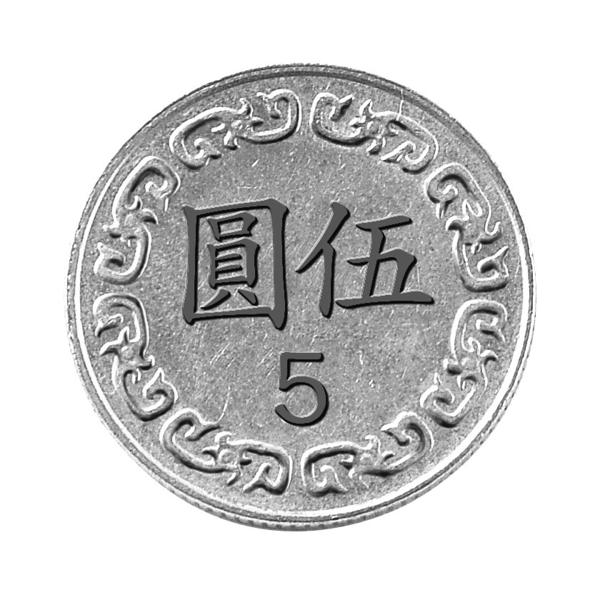
⑴

（ ）元
⑵

（ ）元
七、看圖回答問題 (每答2分)
1 月
日 | 一 | 二 | 三 | 四 | 五 | 六
 |  |  | 1 | 2 | 3 | 4
5 | 6 | 7 | 8 | 9 | 10 | 11
12 | 13 | 14 | 15 | 16 | 17 | 18
19 | 20 | 21 | 22 | 23 | 24 | 25
26 | 27 | 28 | 29 | 30 | 31
2 月
日 | 一 | 二 | 三 | 四 | 五 | 六
 |  |  |  |  |  | 1
2 | 3 | 4 | 5 | 6 | 7 | 8
9 | 10 | 11 | 12 | 13 | 14 | 15
16 | 17 | 18 | 19 | 20 | 21 | 22
23 | 24 | 25 | 26 | 27 | 28 | 29
- 1 月的第三個星期一是
1 月（ ）日。
2. 今天是 2月 29 日，明天是
（ ）月（ ）日星期（ ）。
3.如果今天是2 月的第一天，昨天 是（ ）月（ ）日星期（ ）。
4.小可每個星期二和星期四上游泳課，2月上（ ）次游泳課。
5.如果今天是1月的第3個星期四，明天是1月（ ）日星期（ ）。
八、依照數字，用⑩表示
，用①表示 ，畫畫看怎麼付錢才會剛好？(每答3分)
 | 92元
2. | 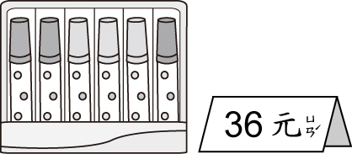
小玉想買一個49元的蛋糕，但錢不夠，還要補多少元？畫畫看。
九、把做法用算式記下來
(每題3分)
1.一枝原子筆 13 元，君君買了 2 枝，共付幾元？
算式：13＋13＝26
（ ）元
2.媽媽做了 28 個布丁，被大雄吃掉 6 個，還剩下幾個布丁？
算式：39－5＝34

剩下（ ）個
3.敏敏買了 20顆雞蛋，炒飯用
了3顆，還剩下幾顆雞蛋？
算式：39－5＝34

剩下（ ）顆
十、畫⑩和①做做看，並用算式記下來(每題4分)
花園裡有 25 朵玫瑰花和 9 朵百合花，花園裡一共有幾朵花？
算式：35＋2＝37

（ ）朵
2. 小花有 48元，小綠有19元，小花的錢比小綠多幾元？
算式：33－20＝13

（ ）元
(完成後要再檢查三遍呵！)

